с проектом производства работ, разработанным с учетом местных условий;  б) перед спуском в колодец, камеру или сооружение проверить их на загазованность воздушной среды с помощью газоанализатора или газосигнализатора.  в) проверить наличие и прочность скоб  или лестниц для спуска в колодец, камеру или сооружение;  г) в процессе работы в колодце, камере или сооружении постоянно проверять воздушную среду на загазованность с помощью газоанализатора или газосигнализатора.  При обнаружении газа в колодце, камере или сооружении необходимо принять меры по его удалению путем естественного или принудительного вентилирования.  Если газ из колодца, камеры или емкостного сооружения не удаляется или идет его поступление, спуск работника в колодец, камеру или сооружение и работу в нем разрешается проводить только в шланговом противогазе, со шлангом, выходящим на поверхность колодца или камеры, и с применением специального инструмента. Продолжительность работы в этом случае без перерыва разрешается не более 10 минут.  Для освещения рабочих мест в котловане, колодце, тоннеле, коллекторе или траншее должны применяться переносные светильники во взрывозащищенном исполнении.  Требования безопасности при проведении работ в водопроводно-канализационных колодцах определены Постановлением Минтруда России от 16.08.2002 № 61 «Об утверждении Межотраслевых правил по охране труда при эксплуатации водопроводно-канализационного хозяйства».  Работы, связанные со спуском работников в колодцы и другие аналогичные объекты, относятся к разряду опасных, к которым предъявляются дополнительные (повышенные) требования безопасности труда, и должны проводиться по наряду-допуску на выполнение работ повышенной опасности.  Работники, работающие в колодцах, могут подвергаться воздействию ряда опасных и вредных производственных факторов:  - загазованности замкнутого пространства ядовитыми и взрывоопасными газами;  - возможности падения в колодцы, камеры, емкостные сооружения при спуске в них, а также получение ушибов при открывании и закрывании крышек люков;  - падающих предметов и инструментов в открытые люки на работников, работающих в колодцах, камерах;  - опасности наезда транспортных средств при работе на проезжей части улиц;  - опасности обрушения грунта при выполнении земляных работ;  - биологической опасность при соприкосновении со сточными водами; |  | Допускается применение аккумуляторных светильников шахтного типа. Включение светильников должно быть осуществлено вне рабочего места (вне котлована, колодца, тоннеля, коллектора или траншеи).  Во время перерыва в работе все люки колодцев, сооружений должны быть плотно закрыты.  Запрещается:  - Отвлекать работников бригады, выполняющих работы в колодцах для выполнения других работ до тех пор, пока работающий в колодце (камере, резервуаре и т.п.) не выйдет на поверхность.  - Спускать работника в колодец без проверки воздушной среды колодца на загазованность.  - Независимо от результатов проверки на загазованность спуск работника в колодец, камеру или резервуар без предохранительного пояса со страховочным канатом (веревкой) и без газоанализатора и газосигнализатора запрещается;  - Запрещается удаление газа путем выжигания.  Отдел социально - трудовых отношений администрации Нефтеюганского района  628300, г. Нефтеюганск, ул. Нефтяников, стр.8, кабинет 107, тел. 238-014, 225-561  E-mail: ot@admoil.ru  - недостаточной освещенности рабочей зоны;  - повышенной влажности воздушной среды;  - опасности воздействия потоков воды на работников;  - повышенной влажность воздушной среды при работе в колодцах, камерах и коллекторах.  Бригады, выполняющие работы в колодцах должны быть обеспечены защитными средствами, необходимым инструментом, инвентарем, приспособлениями, приборами и аптечкой первой доврачебной помощи.  Бригады, выполняющие работы в колодцах должны иметь следующие защитные средства, приспособления и приборы:  а)газоанализаторы или газосигнализаторы;  б) предохранительные пояса со страховочным канатом (страховочной веревкой), длина которого должна быть не менее чем на 2 м больше расстояния от поверхности земли до наиболее удаленного рабочего места в колодце, камере, сооружении;  в) специальную одежду и специальную обувь;  г) защитные каски и жилеты оранжевого цвета со светоотражающей полосой;  д) кислородные изолирующие или шланговые противогазы с длиной шланга на два метра больше глубины колодца, камеры, сооружения, но при этом общая длина шланга не должна превышать 12 м; если шланговый противогаз оборудован устройством принудительной подачи воздуха, длина шланга должна соответствовать длине, указанной в паспорте;  е) аккумуляторные фонари;  ж) вентиляторы с механическим или ручным приводом; |  |   Администрация Нефтеюганского района  отдел социально-трудовых отношений  ПАМЯТКА  ТРЕБОВАНИЯ БЕЗОПАСНОСТИ  ПРИ ПРОВЕДЕНИИ РАБОТ В  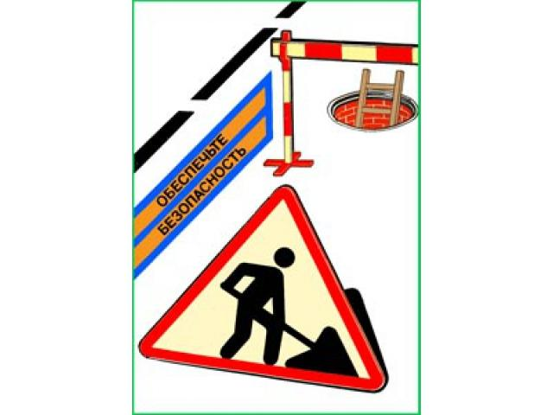  ВОДОПРОВОДНО-КАНАЛИЗАЦИОННЫХ КОЛОДЦАХ  2017 год  з) защитные ограждения и переносные знаки безопасности;  к) штанги - вилки для открывания задвижек в колодцах;  л) штанги - ключи;  н) штанги для проверки прочности скоб в колодцах, камерах и емкостных сооружениях;  о) лом;  п) переносные лестницы.  При выполнении работ, связанных со спуском в колодцы, камеры и другие сооружения, обязанности членов бригады распределяются следующим образом:  один из членов бригады выполняет работы в колодце (камере, резервуаре и т.п.);  второй - с помощью страховочных средств страхует работающего и наблюдает за ним;  третий, работающий на поверхности, подает необходимые инструменты и материалы работающему в колодце, при необходимости оказывает помощь работающему в колодце и страхующему,  наблюдает за движением транспорта и осуществляет контроль за загазованностью в колодце (камере, резервуаре и т.п.).  В случае спуска в колодец (камеру, резервуар и т.п.) нескольких работников каждый из них должен страховаться работником, находящимся на поверхности.  При производстве работ в колодцах, камерах и других сооружениях бригада обязана:  а) перед выполнением работ на проезжей части улиц оградить место производства работ в соответствии

